МБУК «ЦБС»
Центральная детская библиотека

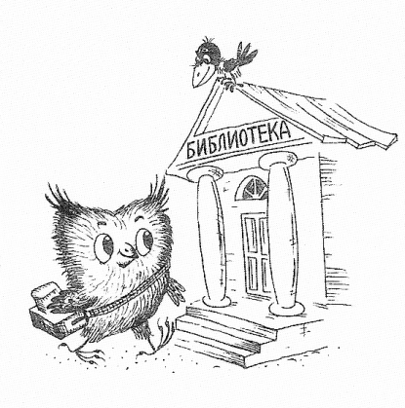

Методический калейдоскоп
Выпуск 10

Уважаемые коллеги!

Предлагаем в помощь планированию работы на 2018 год использовать нижеперечисленные названия мероприятий.

Гражданско-патриотическое воспитание.
«Заветы доброй старины»
«Звени, звени, златая Русь»
«Из нас слагается народ»
«К истокам народной культуры»
«В сердце светит Русь»
«Вехи истории России в зеркале книжной культуры»
«Восхождение к истокам»
«Достойные потомки великой страны»
«Здесь воздух на истории настоян»
«Земли моей минувшая судьба»
«Из глубины седых веков»
«Историческая память народа: из прошлого в будущее»
«Их жизнь – сюжеты для романов»
«Калейдоскоп интересных судеб»
«Корни рода твоего»
«Люблю Отчизну я…, или Чем гордится современный Россиянин?» (диспут, дискуссия)
«Любовь к Отечеству сквозь таинство страниц»
«Мой народ – моя гордость»
«Над нами рдеет флаг России»
«О прошлом – для будущего»
«Отечество мое Россия»
«Политическая палитра»
«Разгадать бы старинные даты»
«Растим патриотов: духовность, знания, традиции»
«Россия: вчера, сегодня, завтра»
«Русь героическая»
«Символы России: история развития»
«Три символа на фоне истории»
«Человек без отечества – песчинка»
«Этой силе имя есть - Россия»
«Я росинка твоя, Россия»
«Я. Мой дом. Моя Россия»

Выборы
«Выборы на страницах газет»
«Выборы: общество и власть»
«Избиратель: Думай. Читай. Выбирай»
«Краткий словарь избирателя»
«Читаем. Думаем. Выбираем»

День Победы, 23 февраля
«9 мая – память погибшим, наследство – живым»
«А завтра была война»
«Без срока давности»
«Бессмертна Победа, бессмертны ее солдаты»
«Была весна – весна Победы»
«В Сибири не было войны, но мы огнем ее задеты»
«Ваши жизни война рифмовала»
«Великая Отечественная в именах и датах»
«Великая Отечественная. Факты и размышления»
«Великая поступь Победы»
«Вехи памяти и славы»
«Война вошла в мальчишество мое»
«Война глазами женщины была еще страшней»
«Война и судьба»
«Время и память»
«Вспомним мы походы, и былые годы…»
«Глазами тех, кто был в бою»
«Год 41-й. Мне было восемнадцать»
«Держава армией крепка»
«Дороги войны – дороги Победы»
«Есть имена, и есть такие даты»
«Здесь говорят одни лишь камни» (о защитниках Брестской крепости)
«Зови же, память, снова 45-й»
«И мужество, как знамя, пронесли»
«Имя на обелиске»
«Исповедь солдатского сердца»
«Книги – воители, книги – солдаты»
«Люди, что ушли, не долюбив...»
«Мне выпала честь прикоснуться к Победе»
«Монументы мужества и славы»
«Не гаснет память и свеча, поклон вам, дорогие ветераны!»
«Не потому ли мы живем, что умерли они?»
«О Родине, о мужестве, о славе»
«Обязаны помнить»
«Они дошли с победой до Рейхстага»
«Память пылающих лет»
«Пишу тебе письмо из 45-го…»
«Под салютом великой Победы»
«Помним. Славим. Гордимся»
«Праздник – 9 мая, память – всегда»
«Профессия – Родину защищать»
«Салют Победы не померкнет»
«Свет подвига»
«Сороковые, пороховые…
«Сражающаяся книга»
«Там, где память, там слеза»
«У священного огня»
«Чтобы помнили»
«Я принес для Отчизны славу, а для памяти – ордена»

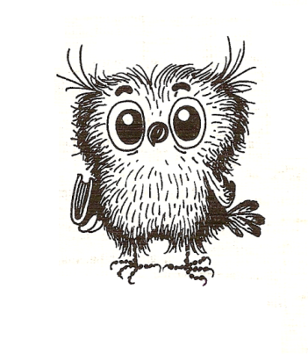

Горячий Ключ
2017

